«Остатки бывшей усадьбы Огинских: водоём,
остатки двух каплиц (вторая половина XVIII в.)»
(материальная недвижимость историко-культурная ценность
категории «3»)
(Вилейский район, д.Ручица)

Расположение: (кадастровая карта с указанием места)

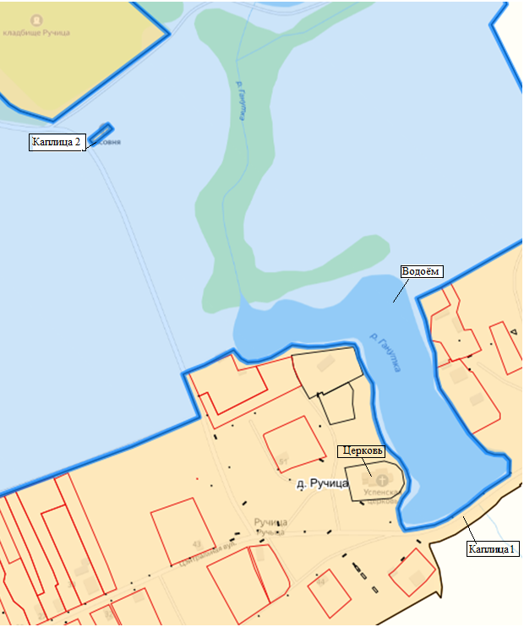

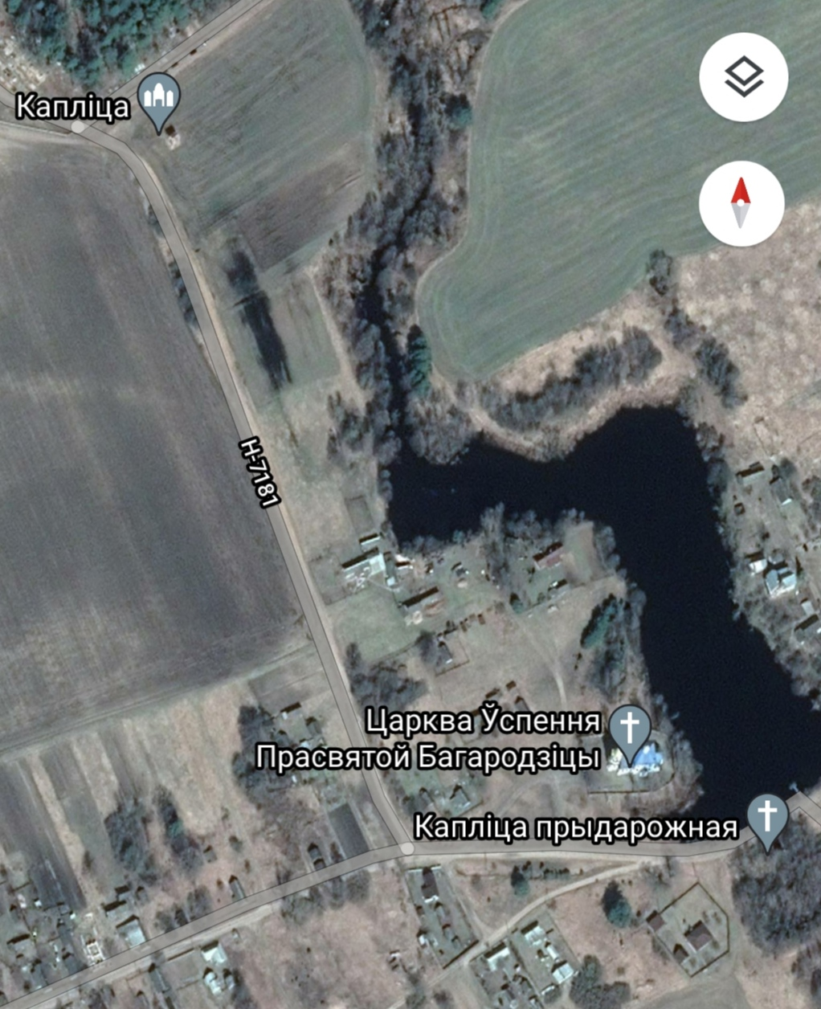

Спутниковая карта
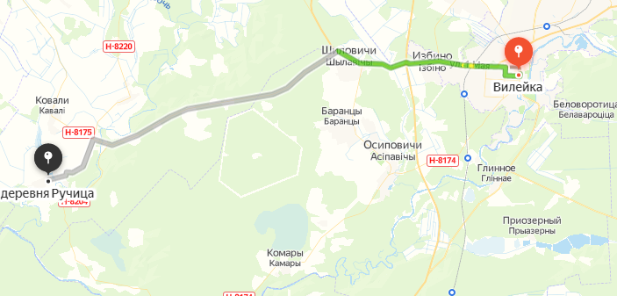
Расстояние от г.Вилейки 23 км

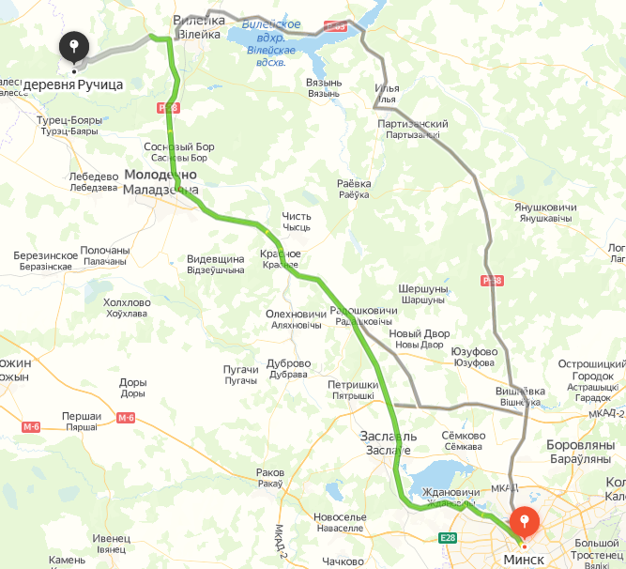

Расстояние от г.Минска 99 км

Водоём
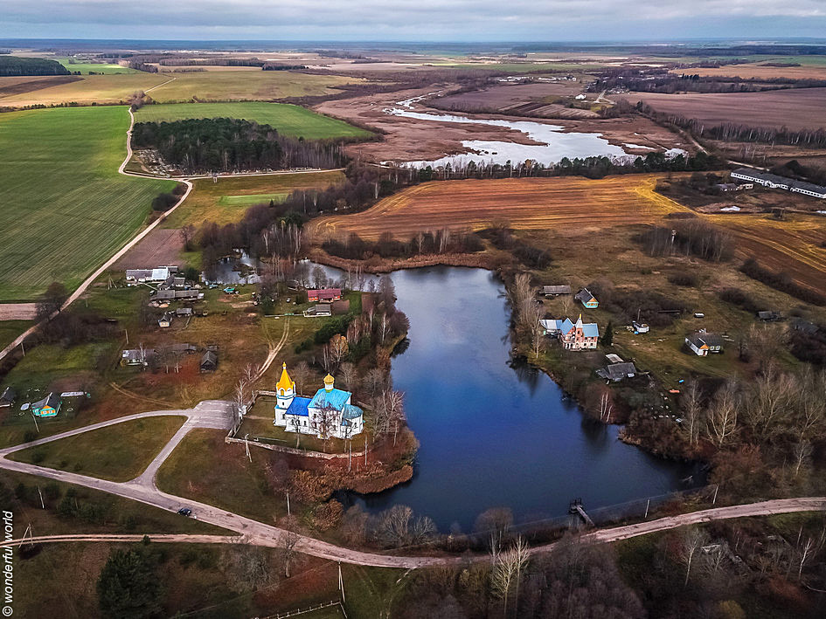

Каплица 1 Каплица 2
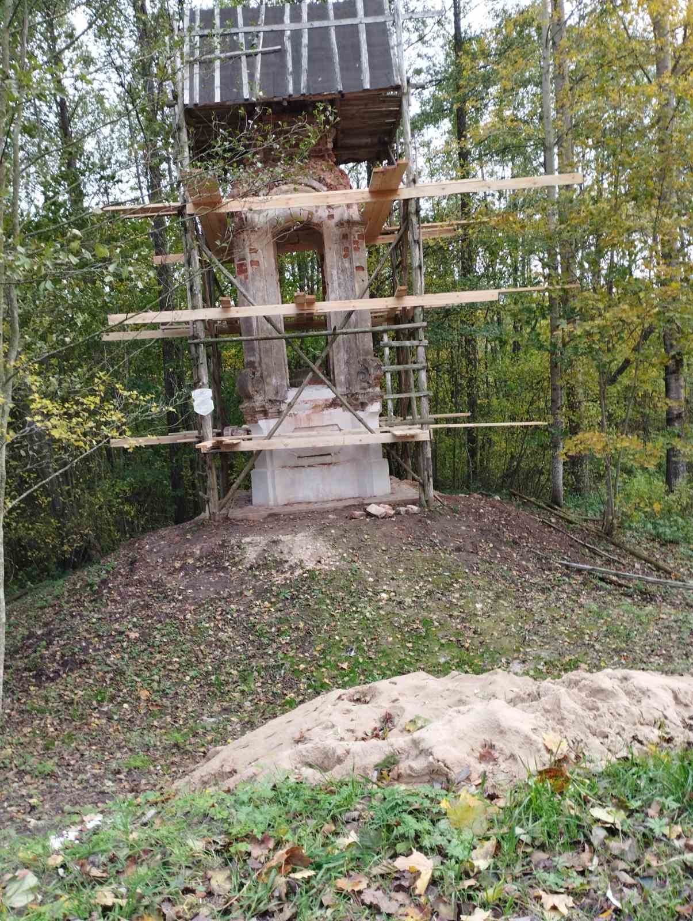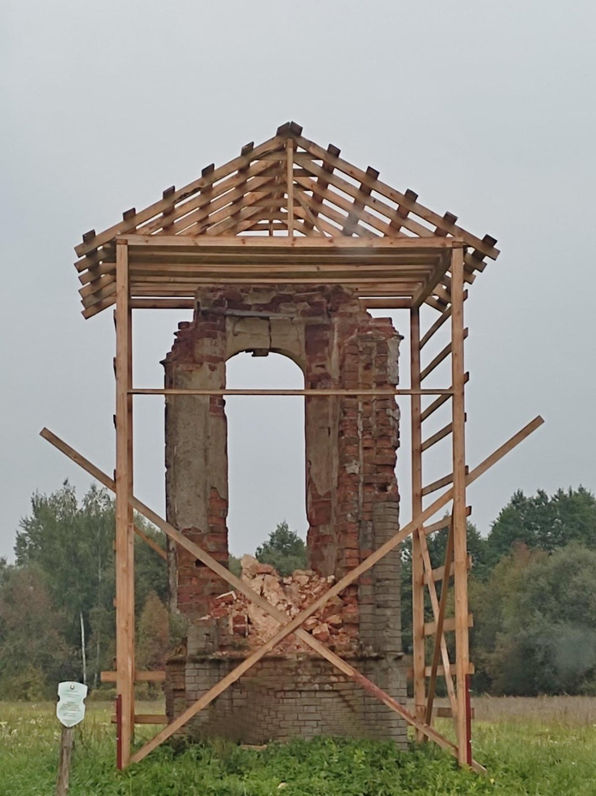

Историческая справка

В Вилейском районе в деревне Ручица находится памятник архитектуры – остатки бывшей усадьбы Огинских.
В 16 веке имение не раз переходило от одних владельцев к другим. В августе 1557 года берестейский подкоморий Доминик Пац оформил договор о продаже «за 400 коп грошей имений Ганута и Докшицы Станиславу Садовскому, управляющему имениями Кривичи и Лоск». В 1723 году владельцем Гануты стал Казимир Котелл, и тогда же отдал усадьбу в качестве приданого своей дочери Розалии, которая вышла замуж за Казимира Игнатия Огинского. С того времени Ганута стала одним из фамильных имений рода Огинских.
У Казимира Игнатия Огинского не было потомков, и в 1738 году имение перешло к его брату — Тадеушу Франтишеку Огинскому, который создал здесь прекрасную усадьбу. Тадеуш Франтишек Огинский (1712-1783), человек неординарный и энергичный, был одним из ярчайших представителей рода Огинских, внесший значительный вклад в развитие Великого княжества Литовского. Он рано начал свою блестящую карьеру в качестве государственного деятеля Речи Посполитой и занимал различные высокие посты. Тадеуш Франтишек Огинский был также известным меценатом, увлекался литературой и искусством. Он собрал большую библиотеку, которая в 1919 году вошла в состав Центральной государственной библиотеки в Каунасе.
В 1814 году Ганута стала собственностью композитора и политического деятеля Михала Клеофаса Огинского.
Михал Клеофас Огинский известен прежде всего как композитор и автор знаменитого «полонеза Огинского» — это полонез ля-минор «Прощание с Родиной», который был написан после того, как могущественное некогда государство Речь Посполитая прекратила свое существование в результате раздела между Австрией, Пруссией и Россией.
Огинский был также выдающимся политическим и государственным деятелем, дипломатом, одним из лидеров восстания Костюшко, почетным членом Виленского университета, сенатором Российской империи.
Последними владельцами усадьбы Ганута были Тадеуш Воллович и его сын Юрий Воллович.
Во время Первой мировой войны Ганута на некоторое время очутилась в руках немцев, которые разместились в имении, и в усадебном доме был устроен немецкий штаб, а затем деревня надолго оставалась в прифронтовой полосе русской армии.
Во время Второй мировой войны (в 1943 г.) Ганута была сожжена, а после войны дворец разобрали на кирпич. От усадебного дома остались только небольшие заросшие травой холмики, возможно, остатки фундамента. Сейчас на месте усадьбы — частная застройка и огороды, на месте парка — поле.
От усадьбы Огинских Ганута до наших дней сохранились только две уникальные каплицы (часовенки) 1765 года постройки, уже, к сожалению, полуразрушенные: одна у пруда в деревне, вторая — посреди поля, недалеко от кладбища.
Состояние: водоём находится в относительно хорошем состоянии; каплица 1 (у водоёма) находится в неудовлетворительном состоянии, каплица 2 (возле кладбища) – в аварийном состоянии.
Правоустанавливающие документы: на объекты историко-культурной ценности (водоём, остатки двух каплиц) разработан и утвержден Министерством культуры паспорт (20.11.2021 г.). Установлена охранная доска и подписано охранное обязательство (от 30.10.2020 г. № 6/3/1-50/8).
Собственник объекта: Нарочанский сельский исполнительный комитет Вилейского района Минской области.
Информация для инвестора: в случае имеющихся инвестиционных предложений просим обращаться к главному специалисту отдела идеологической работы и по делам молодежи Вилейского районного исполнительного комитета (Явгель Ольга Ивановна, тел. 8-01771-2-06-96).

